Biefstuk met balsamico-honingsaus
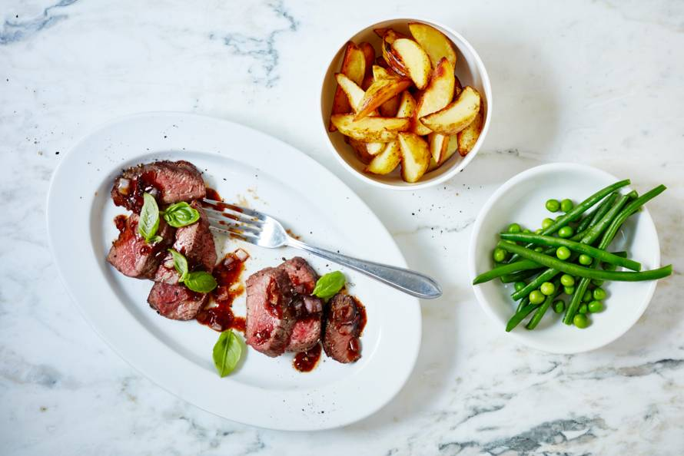

Ingrediënten:4 personen
- 4 el traditionele olijfolie
- 900 g aardappelpartjes
- 350 g verse haricots verts
- 450 g diepvries tuinerwten
- 4 biefstukken (op kamertemperatuur)
- 1 sjalot , 3 el vloeibare honing
- 75 ml balsamico azijn

Bereiden:
- Verhit de helft van de olie in een koekenpan en bak de aardappelpartjes in 13 min. goudbruin en gaar. Verwijder de steelaanzet van de haricots verts en kook in 4 min beetgaar. Voeg de tuinerwten toe en kook nog 2 min mee. Giet de groenten af.
- Bestrooi ondertussen de biefstukken met peper en eventueel zout. Verhit de rest van de olie in een koekenpan en bak het vlees in 5 min. medium. Keer halverwege. Neem uit de pan en laat 5 min. onder aluminiumfolie rusten. Snipper ondertussen de sjalot fijn.
- Fruit de sjalot 1 min. in het achtergebleven bakvet. Voeg de balsamicoazijn en honing toe en breng aan de kook, maar zet het vuur dan meteen uit. Verdeel de groenten over de borden. Leg op elk bord een biefstuk. Schep de balsamico-honingsaus erover en serveer met de aardappelpartjes.

